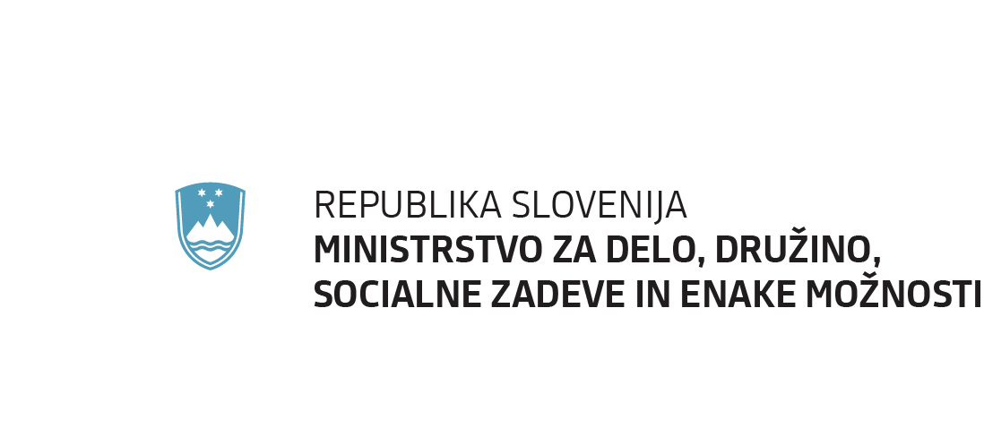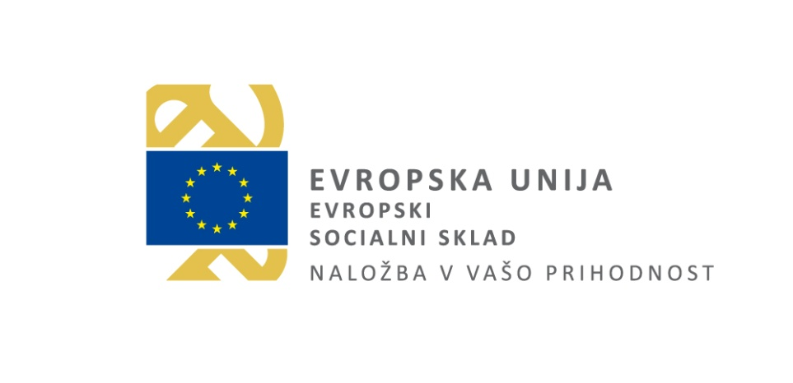



**Stopi korak naprej in se vključi v program** **socialne aktivacije**

**Programi socialne aktivacije so namenjeni vsem, ki potrebujejo pomoč, podporo in opolnomočenje za približevanju trgu dela**

Vsakodnevno se srečujemo z ljudmi, ki so težje zaposljivi ali začasno nezaposljivi, prihajajo iz drugih kulturnih okolij, imajo zdravstvene in socialne težave, izgubljajo svoja delovna znanja in kompetence, pogosto so izključeni iz družbenega dogajanja, mnogi se srečujejo z revščino.

V programe socialne aktivacije se lahko vključijo osebe, ki so dolgotrajni prejemniki denarne socialne pomoči, brezposelne osebe vpisane v evidenco zavoda za zaposlovanje, ali začasno nezaposljive osebe; druge neaktivne osebe, ki ne prejemajo denarne socialne pomoči; ter ženske iz drugih kulturnih okolij in romske ženske.

Izvajalci programov socialne aktivacije lahko udeležencem preko njihove aktivne udeležbe z različnimi dejavnostmi pomagajo ozavestiti in pridobiti nova znanja, spretnosti in veščine. Udeležence motivirajo, krepijo njihove moči, nudijo oporo, širijo socialno mrežo. Vključeni posameznik je obravnavan individualno, dobi priložnost, da je slišan in pride do izraza. Tako pridobiva na samozavesti, samopodobi, zaupanju, viša se mu motivacija v smeri pozitivnih sprememb na različnih življenjskih področjih.

Izvajalci programov socialne aktivacije na našem območju so Slovensko narodno gledališče Maribor s programom v Mariboru in Slovenski Bistrici (sklop 1), Andragoški zavod Maribor – ljudska univerza s programom v Mariboru za ženske iz tujih kulturnih okolij (sklop 2) in Združenje Epeka, so.p., s programom za romske ženske v Mariboru (sklop 3).

**Izkušnje udeležencev in udeleženk prvega cikla**

Po zaključku prvega cikla programa socialne aktivacije, smo se z udeleženci vseh treh sklopov pogovarjali o tem, kaj je vplivalo na njihovo odločitev, da se vključijo v program, kaj jim je bilo v programu všeč in kaj so zase pridobili, prav tako pa nas je zanimalo zakaj bi vključitev priporočili tudi drugim.

**Razlogi za vključevanje**

Udeleženci so se v programe socialne aktivacije vključili na pobudo urada za delo ali centra za socialno delo, nekateri z namenom druženja in spoznavanja novih ljudi, koristnega preživljanja časa, pridobivanja novega znanja in informacij in da bi našli delo. Drugi so želeli tudi iz drugačne perspektive spoznati organizacijo, ki izvaja program socialne aktivacije.

Udeleženki sklopa 2 sta se vključili predvsem zaradi želje, da spoznata slovensko življenje in izboljšata znanje slovenskega jezika, ena pa je dejala, da tudi zato, da kot ženska naredi nekaj zase.

Vsebina programov socialne aktivacije je po sklopih prilagojena ciljnim skupinam. Aktivnosti se izvajajo skupinsko in individualno. V vsako skupino je vključenih 15 udeležencev, posamezni program traja šest mesecev.

Vsem sklopom je skupno informiranje, svetovanje in pridobivanje socialnih veščin. Izvajajo se različne aktivnosti za spoznavanje trga dela in pridobivanje kompetenc za lažje približevanje oziroma vstop na trg dela. Udeleženci nato pri delodajalcih pod mentorskim vodenjem spoznavajo delovne procese, ali so vključeni v delovno/učni projekt znotraj izvajalske organizacije. Pred zaključkom programa se ovrednotijo pridobljena znanja in veščine ter iščejo nadaljnje možnosti za pozitivne izhode.

**Vtisi iz izvajanja programa**

Udeležencem se je v spomin najbolj vtisnilo druženje, učenje novih stvari, spoznavanje dela z računalnikom, učenje slovenskega jezika, pridobivanje akademskega znanja glede igre, različne delavnice. S pomočjo obiskov in gostov, ki so predstavili delovanje različnih podjetij, ustanov in organizacij (upravna enota, zdravstveni dom, gledališče, muzej, knjižnica,…), so pridobili veliko novih informacij, ki jih lahko uporabijo v vsakdanjem življenju. Udeleženke sklopa 2 in 3 so v lokalnem okolju predstavile svojo kulturo in običaje (izvedba delavnice ročnih spretnosti na srednji šoli, priprava tradicionalnih jedi v domu za starejše,…), udeleženci in udeleženke sklopa 1 so ob zaključku programa pripravili glasbeno-literarni dogodek in predstavili svoj avtorski projekt.

**Pridobivanje praktičnih izkušenj za trg dela**

Konkretne spretnosti, znanja in izkušnje vezane na delovno okolje, so udeleženci pod mentorskim vodstvom pridobivali v različnih podjetjih, domovih za starejše, javnih zavodih, gledališču, nevladnih in humanitarnih organizacijah, ipd.. K delodajalcem so bili vključeni na podlagi svojih želja in delovnih ambicij, ne/formalnih izkušenj in znanj, drugi so se z določenimi deli srečali prvič. Udeleženka sklopa 1 je v tem videla prednost, saj tako dejansko prideš do delodajalca, »prideš direktno »not« in začneš delati«.

Udeleženci so povedali, da so bili mentorji in ostali zaposleni do njih korektni, natančno so jim razložili in pokazali procese dela. Tako so povečali svojo delovno motivacijo, spoznali delodajalce, prepoznavali so lastna znanja, zmožnosti in sposobnost.

Nekateri so se tudi vključili na trg dela, bodisi preko redne zaposlitve, javnih del, usposabljanj na delovnem mestu, ipd.. Udeleženka, ki se je že med izvajanjem programa vključila v javna dela, je povedala da ji je delo, ki ga opravlja, dobesedno pisano na kožo. Druga udeleženka bo preko javnih del v okviru izvajalske organizacije, poleg opravljanja ostalih del, pomagala in učila udeleženke v novi skupini. Udeleženka, ki se je po koncu programa socialne aktivacije zaposlila, pa je povedala, da je zdaj zadovoljna, dobila je nove sodelavke, prijateljice, ima priložnost, da vsak dan aktivno vadi slovenski jezik. Poleg tega ima svoj denar in lahko razpolaga z njim. »Samo ko delam, se počutim dobro. Prej nisem imela službe, svojega denarja, zdaj je drugače.«

**V okviru programa so udeleženci ne/posredno delali tudi na sebi**

Naši sogovorniki so povedali, da so pridobivali na osebni moči, počutijo se bolj pogumne, samozavestne, samostojne. Veliko jih je dobilo občutek, da so koristni, da imajo znanja, spretnosti, ki jih lahko suvereno predstavijo drugim.

Veseli so bili pristnega človeškega odnosa, vključenosti, sprejetosti in podpore s strani izvajalcev. Dobili so nasvete, informacije, podporo. Po besedah udeleženke so se vsi strokovni delavci potrudili, da bi našli tisto, kar bi njim konkretno pomagalo pri iskanju zaposlitve. Počutila se je sprejeto, postala je optimistična, dobila je potrditev in občutek, da se je še vedno sposobna vključiti v skupino, v okolje. »Dlje kot si »zunaj«, težje je, ustrašiš se, da je s tabo nekaj narobe. Izgubiš občutek, da si pomemben za okolje, občutek tebe kot socialnega bitja.«

Udeleženke sklopa 2 in 3 so poleg navedenega izpostavile, da so opazile napredek predvsem pri slovenščini, saj so z učenjem in praktično rabo jezila (še posebej pri delodajalcih), svoje spretnosti izboljšale. Med sabo so se motivirale, spodbujale. Ena izmed njih je izpostavila, da se je naučila postavljati vprašanja, ker je spoznala, da le tako lahko človek dobi odgovore na stvari, ki ga zanimajo.

Veliko udeležencev programa je okrepilo svoje socialne mreže, mnogi so ohranili stike in se družijo.

**Ob koncu pogovora smo udeležence vprašali, zakaj bi ljudem priporočili vključitev v program socialne aktivacije**

V programu spoznate nove ljudi, spremeni se vam dnevna rutina, dobite nove informacije, predvsem pa si date priložnost. Lahko povečate svoje zaposlitvene možnosti glede na vaše sposobnosti, saj se naučite kako priti do zaposlitve, pri tem imate pomoč strokovnih delavcev. S pomočjo aktivnosti, obiskov ustanov in pogovorov z gosti, dobivate dodatno znanje, širite mrežo s pomočjo ljudi, ki poznajo druge ljudi. S pridobivanjem praktičnih izkušenj za trg dela pa mogoče prvič, ali spet po mnogih letih, vstopite v delovno okolje in preizkusite svoja znanja in sposobnosti v mentorsko vodenih procesih dela.

Udeleženka, ki je obiskovala program sklopa 2 meni, da bi morala biti vsaka ženska, ki prihaja iz tujega kulturnega okolja, vključena v tak program. »Če ima ženska delo, potem je v redu, če pa samo sedi doma, ne pozna veliko ljudi, nima dostopa do informacij in dogajanja v okolju okoli nje.« Meni, da je potrebno spoznati življenje države v katero si prišel in živiš v njej: »To je zelo pomembno za tebe, da lahko potem živiš med ljudmi in da se znajdeš, to je priložnost, da se lahko naučiš česa novega, da se pogovarjaš v slovenskem jeziku. Težko je, ko ne razumeš ljudi okoli sebe, ko ne poznaš in ne veš kako delujejo stvari v novem okolju, takrat se ne počutiš dobro«.

**Socialna aktivacija naslavlja osebe, ki imajo kljub različnim težavam in oviram v življenju, osebni in delovno/zaposlitveni potencial.**

Udeleženci lahko v okviru programa pridobijo mnoge vrline, ki jim lahko pomagajo pri osebnostnem in zaposlitvenem napredku, širjenju socialne mreže in nasploh v vsakdanjem življenju.

**Vključitev v programe socialne aktivacije** poteka na enotni vstopni točki, centru za socialno delo in uradu za delo. Koordinatorke socialne aktivacije bodo v mesecu februarju pripravljale nabor potencialnih kandidatov za vključitev, novi cikel programa socialne aktivacije pa se bo začel 1.3.2021.

»Stopite korak naprej in se vključite v program socialne aktivacije«!

Nataša Verdinek, koordinatorka socialne aktivacije